Requerimento N°05/2022

Cambé, 14 de Março de 2022.

Exmo. Sr. Presidente da Câmara Municipal de Cambé, do Estado do Paraná.

O Vereador que subscreve, usando das atribuições que lhe são conferidas pelo Regimento Interno desta Casa, requer o encaminhamento de expediente ao Senhor Prefeito Municipal, fazendo as seguintes solicitações:

- À pedido da comunidade, solicito ao Executivo Municipal, para que determine ao órgão competente, que faça a instalação de mais ventiladores e a manutenção nos mesmos da Capela Mortuária do Jardim Santo Amaro.

- À pedido da comunidade, solicito ao Executivo Municipal, para que determine ao órgão competente, que faça um estudo de viabilidade para aumentar em mais um dia a Coleta de Lixo nos Jardins São Paulo, Boa Vista e adjacentes.

- Solicito ao Executivo Municipal, para que determine ao órgão competente, que faça a substituição de lâmpadas de mercúrio por lâmpadas de led em todas as Avenidas e Ruas do Jardim Santo Amaro.

Certo de ser atendido e de podermos contar com sua costumeira atenção, desde já agradeço.

Atenciosamente;

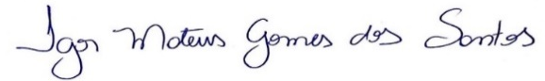
__________________________________
Igor Mateus
Vereador

